**UNIVERSIDADE DE CAXIAS DO SUL**

CENTRO DE COMPUTAÇÃO E TECNOLOGIA DA INFORMAÇÃO



REDES DE COMPUTADORES 2

MANUAL DE UTILIZAÇÃO DA APLICAÇÃO DESENVOLVIDA PARA A DISCIPLINA DE REDES SNIFFER DE REDE

BRUNO EMER

JONAS REKOWSKY

CAXIAS DO SUL, JULHO DE 2014.

**Introdução**

Para a disciplina de redes foi proposto o desenvolvimento de uma aplicação responsável por capturar pacotes de uma determinada interface de rede e exibi-los de forma detalhada para o usuário.

Abaixo listamos os passos necessários para utilização da aplicação desenvolvida.

1. Selecionando a interface de rede a ser utilizada:

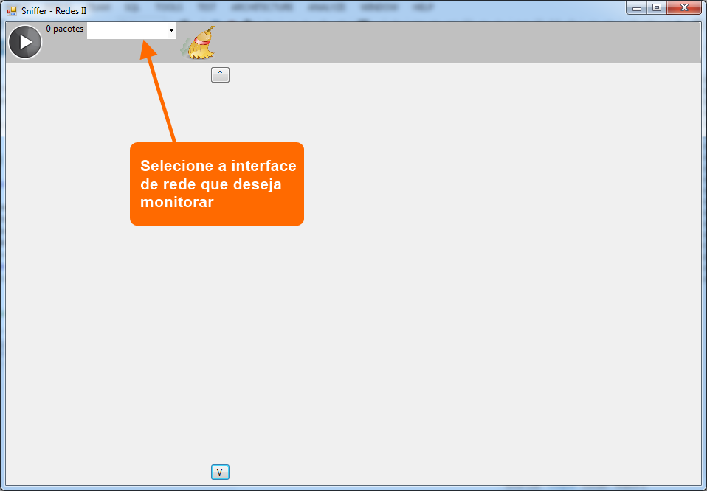

1. Iniciando a captura de pacotes:



1. Verificando a quantidade de pacotes capturados e parando a captura:

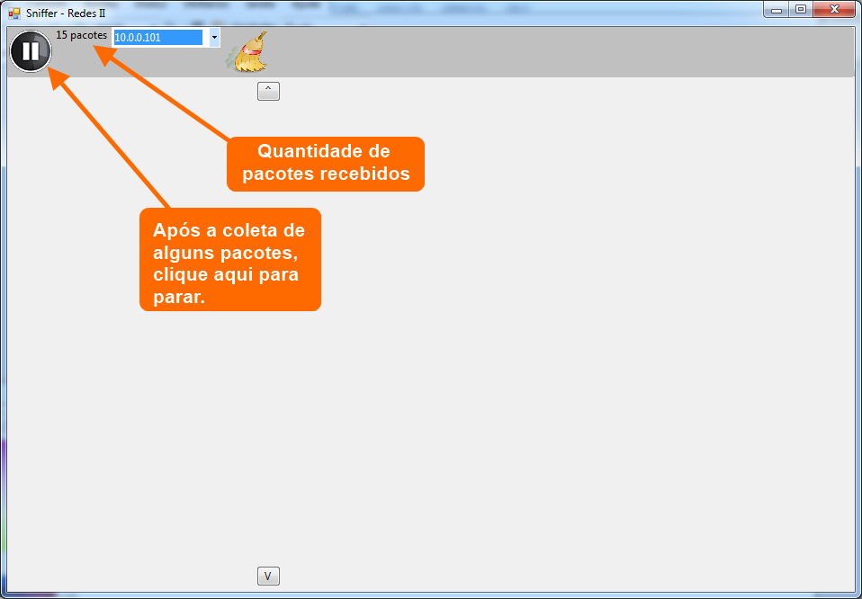

1. Visualizando os pacotes recebidos:

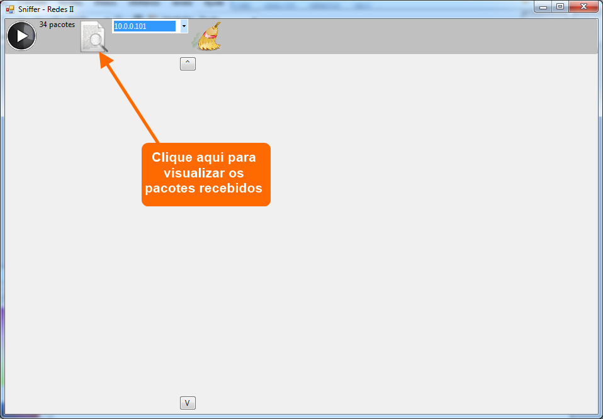

1. Lista de pacotes recebidos, observe os detalhes básicos de cada pacote, como por exemplo, protocolo, origem e destino:

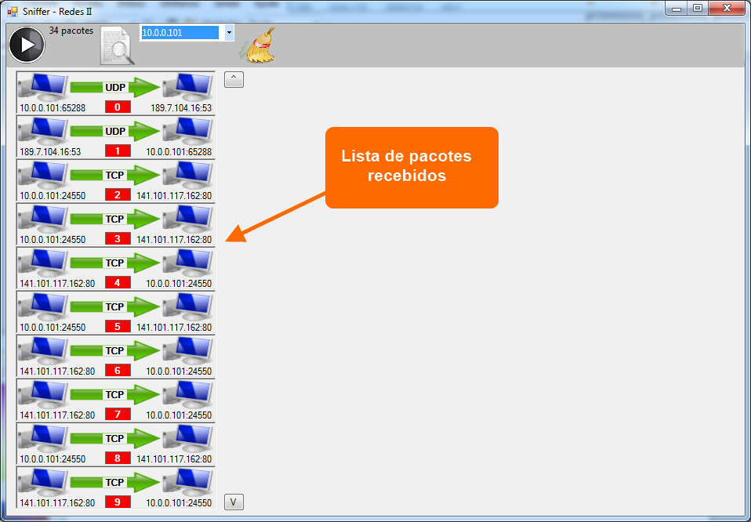

1. Verificando os detalhes do pacote:

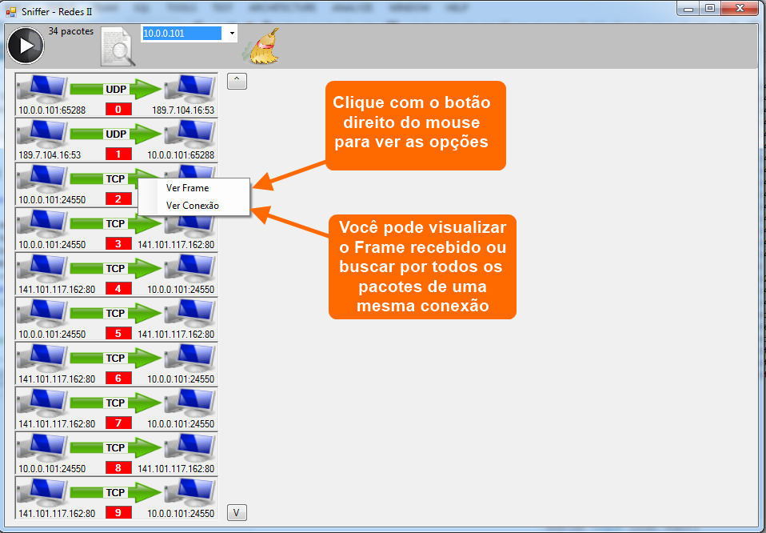

1. Detalhe do datagrama do pacote:

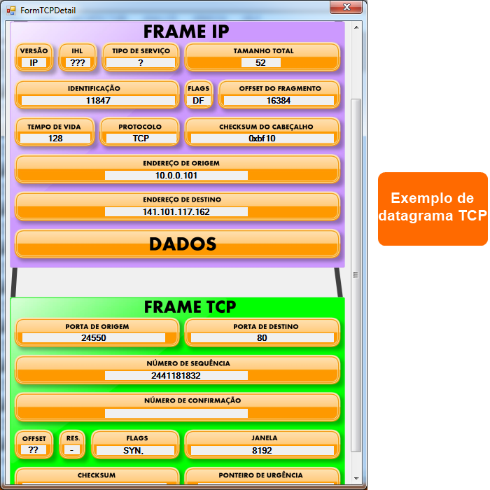

1. Detalhe dos pacotes relacionados a uma mesma conexão: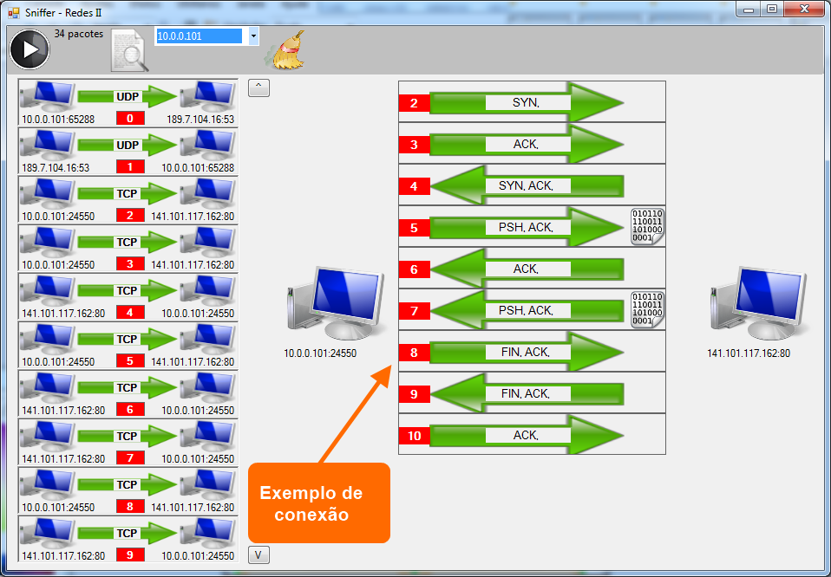
2. Visualização dos dados de um pacote:

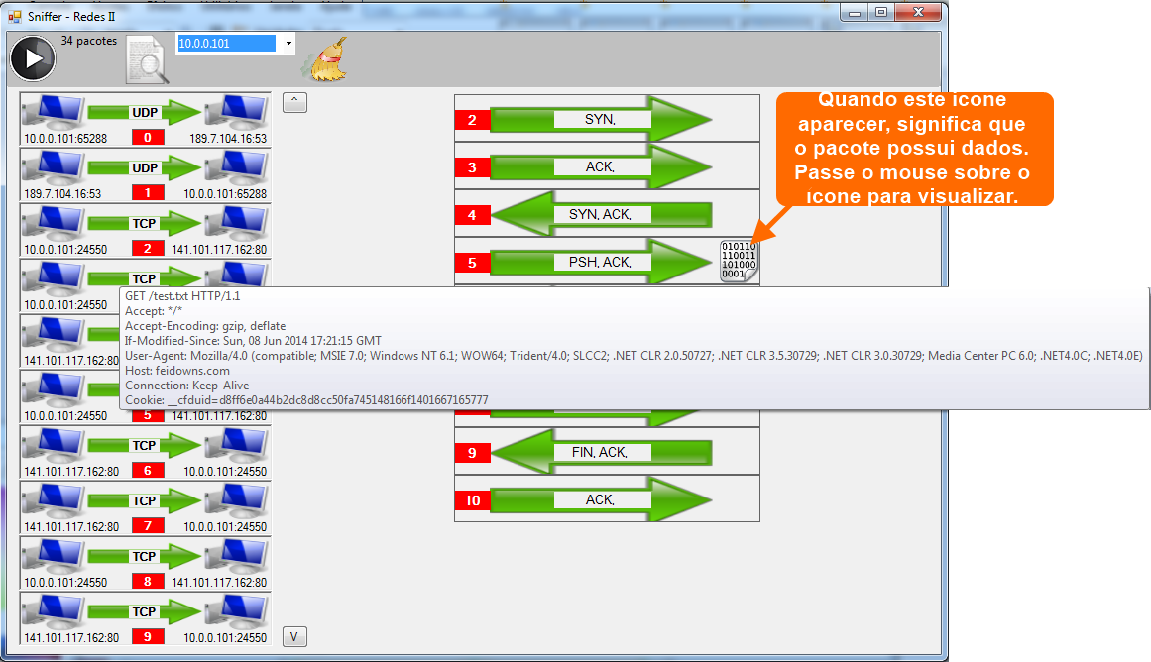

**Conclusão**

Através da aplicação desenvolvida, muitas das teorias vistas na disciplina puderam ser postas em prática. O desenvolvimento desta aplicação nos fez conhecer os protocolos TCP e UDP em um nível mais baixo, mostrando claramente o motivo pelo qual os dois tem aplicações tão distintas devido as suas características estruturais.